Отчёт по лабораторной работе №7: Презентация на базе Beamer
Дисциплина: Компьютерный практикум по научному письму
ДАБВАН ЛУАИ МОХАММЕД АЛИ
Содержание

Вводная часть

Актуальность темы:
В этом работа мы изучаем, как создать презентации с использованием Beamer в LaTeX. Это важная тема, потому что LaTeX является мощным инструментом для создания научных презентаций, которые требуют точности и профессионального оформления, особенно в математике и научных дисциплинах[1–3]

Объект и предмет исследования:
Объект исследования: это использование Beamer для создания научных презентаций в LaTeX. Предмет исследования: это методы, возможности и преимущества Beamer по сравнению с другими инструментами, такими как PowerPoint, для создания научных презентаций.

Научная новизна:
Практическая значимость заключается в том, что использование Beamer в LaTeX значительно ускоряет процесс создания презентаций для научных конференций, лекций и других мероприятий, обеспечивая при этом высокий уровень качества и точности. ### Практическая значимость: полученные навыки можно применять в курсовых, ВКР и научных статьях, чтобы быстро менять стиль цитирования и не править каждый источник вручную.

Цель работы , задачи и гипотеза

Цель работы:
Цель работы — изучить возможности использования Beamer в LaTeX для создания научных презентаций . ## Гипотеза:
Мы предполагаем, что использование Beamer для создания научных презентаций может быть более эффективным и удобным по сравнению с другими инструментами, такими как PowerPoint, благодаря его интеграции с LaTeX и возможностью создания профессиональных слайдов с математическими формулами и таблицами.

Задачи работы:
- Изучить основы Beamer и его функциональные возможности.
- Создать пример научной презентации с использованием Beamer.
- Оценить преимущества и недостатки Beamer на практике.

Материалы и методы
В качестве теоретической базы использовался раздел «LaTeX presentations» из пособия Practical scientific writing

Основные инструменты:
- LaTeX (компиляция через pdflatex).
- BibTeX-файл *.bib как база данных ссылок.
- Пакет natbib и стиль plainnat для первого подхода.
- Пакет biblatex со стилем authoryear и программа Biber – для второго подхода.
- Дополнительно пакет hyperref для превращения DOI и URL в кликабельные ссылки

Содержание исследования

1.Предлагаемое решение задач исследования с обоснованием
Решение задач исследования заключалось в использовании Beamer для создания научных презентаций. Это решение обосновано тем, что Beamer обеспечивает высокую точность в оформлении и позволяет автоматически организовывать слайды с необходимыми элементами, такими как формулы и изображения.

2.Основные этапы работы

Создание Содержание
Мы используем команду , чтобы автоматом отображать все разделы, главы и подразделы, которые будут показаны в презентации.
\begin{frame}{Содержание}
\tableofcontents
\end{frame}

Результат:
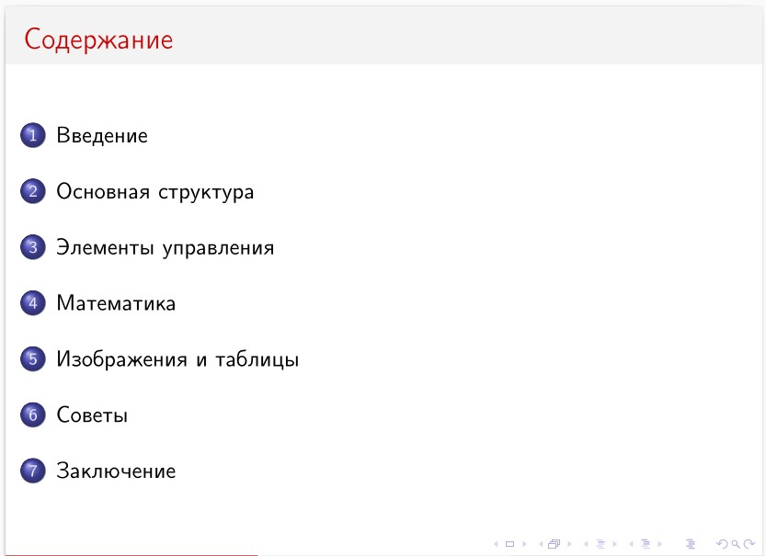

Основная структура — Структура документа Beamer
\section{Основная структура}
\begin{frame}{Структура документа Beamer}
\begin{exampleblock}{Упрощенный пример}
{\tiny
\texttt{\textbackslash documentclass\{beamer\}}\\
\texttt{\textbackslash begin\{document\}}\\
\texttt{\textbackslash begin\{frame\}\{Заголовок\}}\\
\texttt{Содержание слайда}\\
\texttt{\textbackslash end\{frame\}}\\
\texttt{\textbackslash end\{document\}}
}
\end{exampleblock}
\vspace{0.3cm}
\begin{alertblock}{Важно}
Каждый слайд должен быть внутри окружения \texttt{frame}.
\end{alertblock}
\end{frame}

Результат:
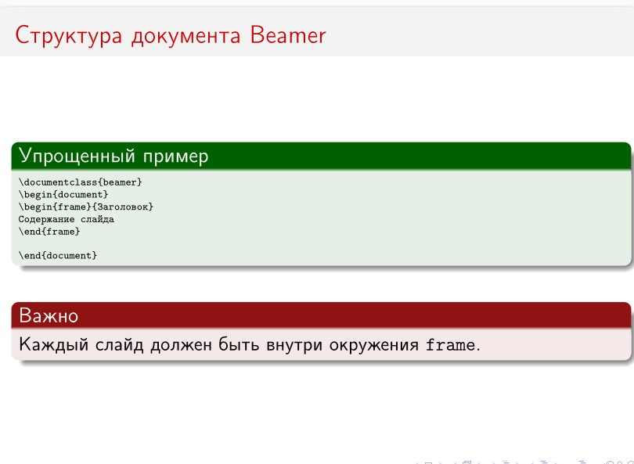

Элементы управления — Контроль отображения
\section{Элементы управления}
\begin{frame}{Контроль отображения}
\begin{itemize}
\item Первый элемент
\pause
\item Второй элемент
\pause
\item Третий элемент
\end{itemize}
\pause
\begin{block}{Блок после паузы}
Объяснение: В этом слайде я использовал команду. Она
позволяет показывать элементы на слайде поочередно.
\end{block}
\end{frame}

Результат:
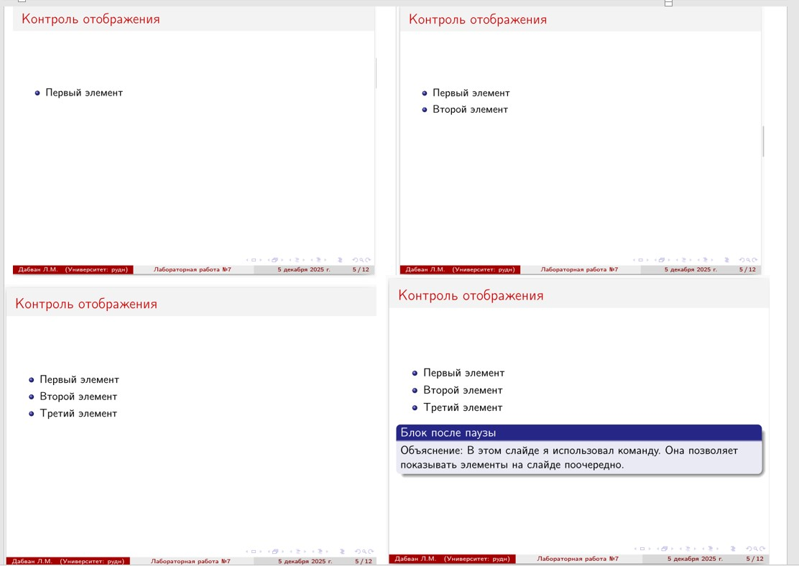

Математика — Математические формулы
\section{Математика}
\begin{frame}{Математические формулы}
Формула в тексте: $E = mc^2$
\vspace{0.5cm}
Отдельная формула:
\[
\int_{0}^{1} x^2 \, dx = \frac{1}{3}
\]
\vspace{0.5cm}
Нумерованная формула:
\begin{equation}
\frac{d}{dx}(x^n) = n x^{n-1}
\end{equation}
\end{frame}

Результат:
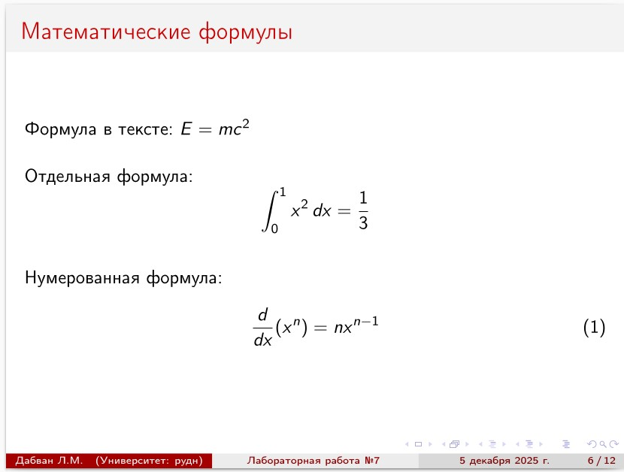

Выровненные уравнения
\begin{frame}{Выровненные уравнения}
\begin{align*}
f(x) &= x^2 + 2x + 1 \\
g(x) &= \sin(x) + \cos(x) \\
h(x) &= \frac{1}{1 + e^{-x}}
\end{align*}
\end{frame}

Результат:
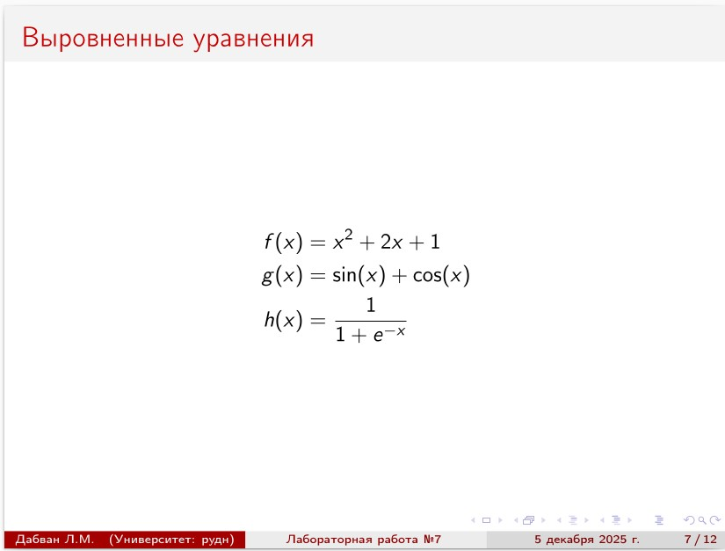

Изображения в презентациях
Мы используем команду \includegraphics, которая позволяет добавлять изображения в слайды с нужными размерами. Это помогает сделать презентацию более наглядной и привлекательной.
\begin{frame}{Изображения в презентациях}
\begin{center}
\includegraphics[width=0.5\textwidth]{image_01.jpg}
\captionof{figure}{Пример изображения}
\end{center}
\end{frame}

Результат:
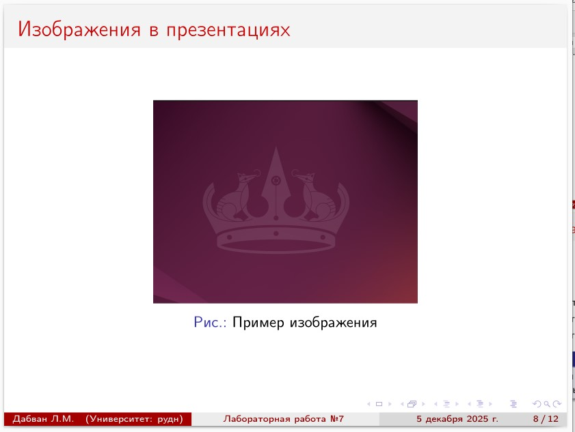

таблицы в презентациях
\begin{frame}{Таблицы в Beamer}
\begin{center}
\begin{tabular}{lcc}
\toprule
Предмет & Количество & Цена \\
\midrule
Книги & 5 & 2500 руб. \\
Ручки & 10 & 500 руб. \\
Блокноты & 3 & 900 руб. \\
\bottomrule
\end{tabular}
\end{center}
\end{frame}

Результат:
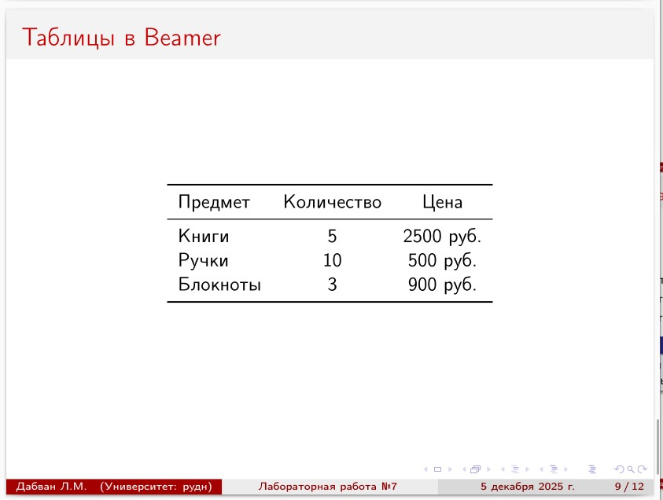

Советы — Полезные советы
\section{Советы}
\begin{frame}{Полезные советы}
\begin{enumerate}
\item Одна идея на слайд
\item Используйте изображения
\item Минимизируйте текст
\item Практикуйтесь
\item Следите за временем
\end{enumerate}
\end{frame}

Результат:
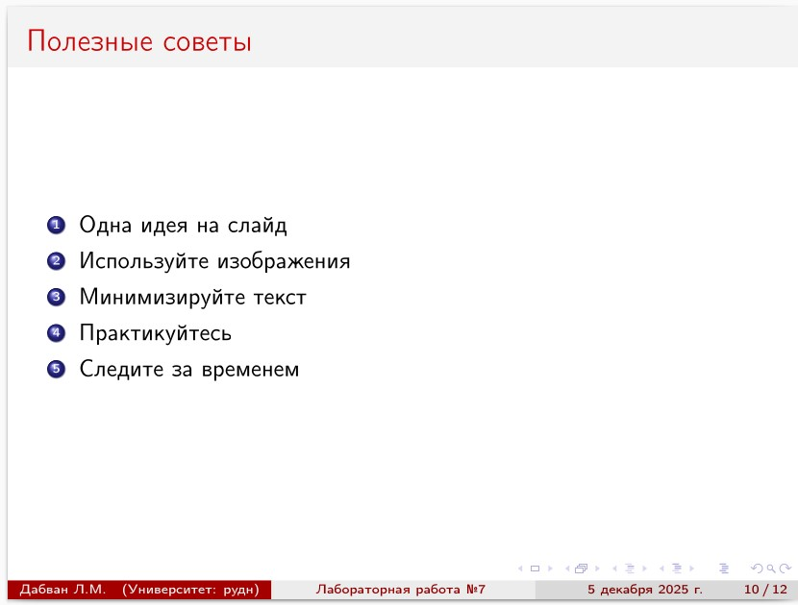

Анализ и практическая значимость достигнутых результатов

Анализ полученных результатов показывает следующее:
В результате работы было установлено, что Beamer предоставляет множество преимуществ для создания научных презентаций. Он позволяет создавать точные и профессионально оформленные слайды, что значительно ускоряет процесс подготовки.

Практическая значимость работы заключается в том, что освоенные методы позволяют:
Практическая значимость работы заключается в том, что освоенные методы позволяют быстро собирать и оформлять список литературы, добавлять новые источники и менять стиль оформления без переписывания всего списка вручную.

Выводы по проделанной работе
В рамках лабораторной работы №7 мы изучили процесс создания научных презентаций с использованием LaTeX и пакета Beamer. Работа включала в себя освоение основ Beamer, создание примеров презентаций, использование различных элементов (таких как блоки, списки, изображения, математические формулы и таблицы) .

Список литературы
1. The Beamer Class — User Guide [Электронный ресурс]. CTAN, 2024. URL: https://mirrors.ctan.org/macros/latex/contrib/beamer/doc/beameruserguide.pdf.
2. Practical scientific writing [Электронный ресурс]. RUDN, 2025. URL: https://esystem.rudn.ru/pluginfile.php/2862411/mod_folder/content/0/Practical-scientific-writing.pdf.
3. Including images in Beamer [Электронный ресурс]. Overleaf, 2024. URL: https://www.overleaf.com/learn/latex/Inserting_Images.

